一、配置内核，使其支持UVC(USB Video Class)
在Linux系统中，UVC驱动的支持在Linux Kernel 2.4之后被增加到内核中。
make menuconfig

(如果这一项没有，搜索USB_VIDEO_CLASS检查依赖)
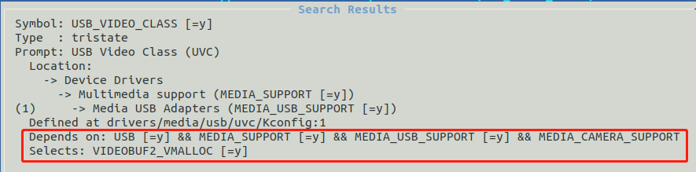
使每一项全y，然后保存退出，再进去就能看到 USB Video Class (UVC0)了
（比如MEDIA_USR_SUPPORT[=n]，那就按/，然后输入MEDIA_USR_SUPPORT，查找他在那里配置的，一路进入配置成*，最终保存即可）

Device Drivers → Multimedia support → V4L platform devices下，开启如下两项：


二、内核中增加摄像头设备信息(PID和VID)
（PID和VID如何获取？）
方法一：直接查到板子上或者笔记本上（连接到虚拟机），然后 lsusb 查看
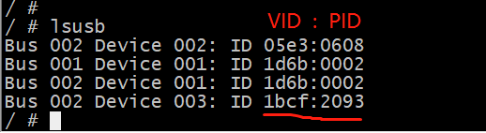
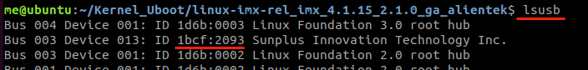

方法二：摄像头插在电脑上，打开设备管理器查看
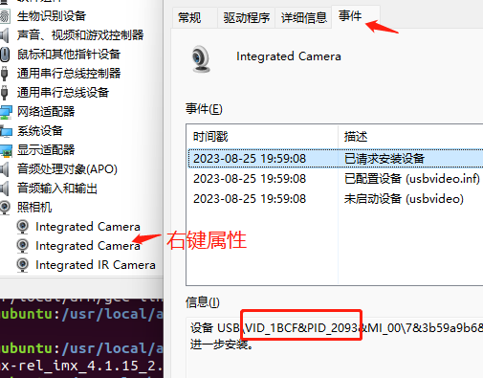
打开drivers/media/usb/uvc/uvc_driver.c
找到结构体uvc_ids（滑到文件最后再往上一点）
仿照其他摄像头的代码，添加摄像头的PID和VID
/* 自己添加的摄像头id信息VID是1bcf，PID是2093 */
{ .match_flags = USB_DEVICE_ID_MATCH_DEVICE
| USB_DEVICE_ID_MATCH_INT_INFO,
.idVendor = 0x1bcf,
.idProduct = 0x2093,
.bInterfaceClass = USB_CLASS_VIDEO,
.bInterfaceSubClass = 1,
.bInterfaceProtocol = 0,
.driver_info = UVC_QUIRK_RESTRICT_FRAME_RATE },
三、修改、编译设备树
把下面的注释放开，注释其他LCD节点（根据自己LCD屏幕决定）
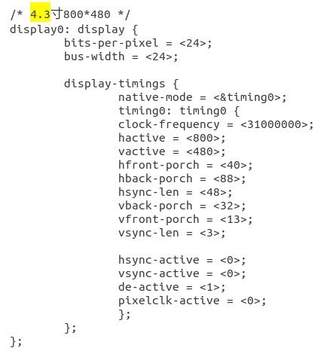
编译设备树：make dtbs

四、编译替换内核
make zImage

结果：
摄像头插在开发板上，出现以下输出，检测到input设备，并挂在了input下
多出video设备节点

